Практическое занятие 4 **«Факторы и типы почвообразования»**

**Генезис почв**

1. **Письменно ответьте на вопросы**

1 Назовите основные факторы почвообразования.

2 В чем состоит суть развития и эволюции почв?

3 В чем состоит сущность почвообразовательного процесса?

4 Дайте характеристику общей схеме почвообразования.

1. **Зарисуйте общую схему почвообразования, используя рисунки**

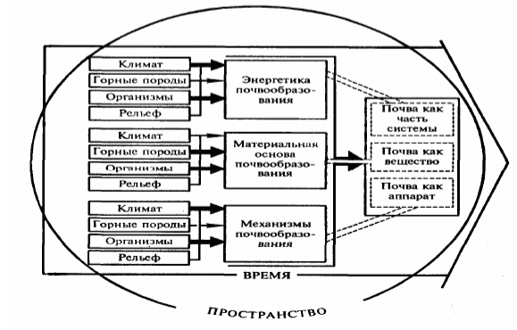

Рисунок 1 – Общая схема почвообразования

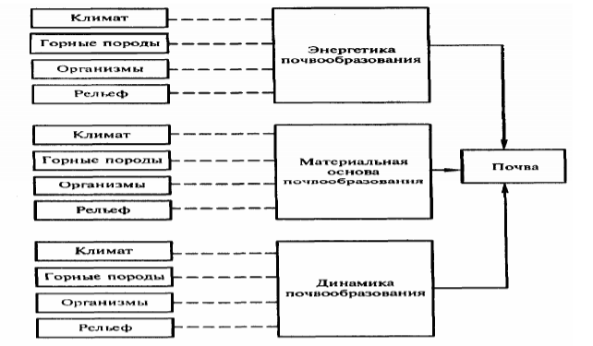

Рисунок 2 – Факторы и составляющие почвообразования

**Основные факторы почвообразования**

1. **Письменно ответьте на вопросы**

1 В чем заключается роль климата в процессе почвообразования?

2 Перечислите группы климата по степени увлажнения и температуре.

3 Охарактеризуйте рельеф как фактор почвообразования.

4 В чем сущность влияния микро-, мезо- и макрорельефа на процессы

почвообразования?

5 Какова роль микроорганизмов в почвообразовании?

1. **Зарисуйте основных представителей почвенных бактерий, актиномицетов и грибов, используя рисунки 3 и 4**

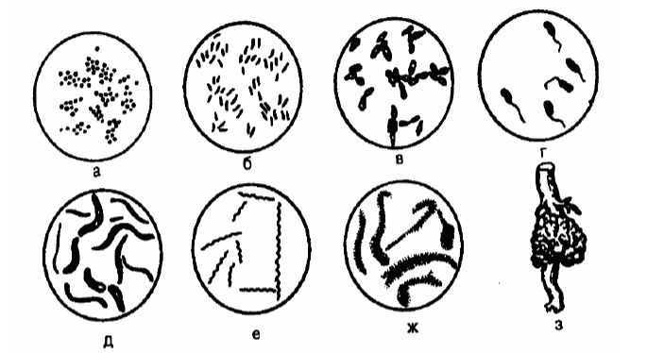

а - кокки; б - палочки; в - палочковидные спороносные бактерии (бациллы); г - вибрионы; д - спирохеты; е- спириллы; ж-нитчатые железобактерии; з -

скопления клубеньковых азотфиксирующих бактерий

Рисунок 3 - Почвенные бактерии (×1000)

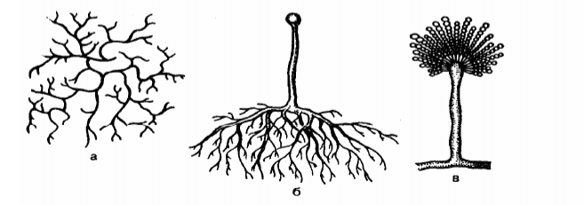

а – мицелий актиномицета (×1000); б – одноклеточный мукоровый гриб; в –

плесневый гриб (×100)

Рисунок 4 - Почвенные актиномицеты и грибы